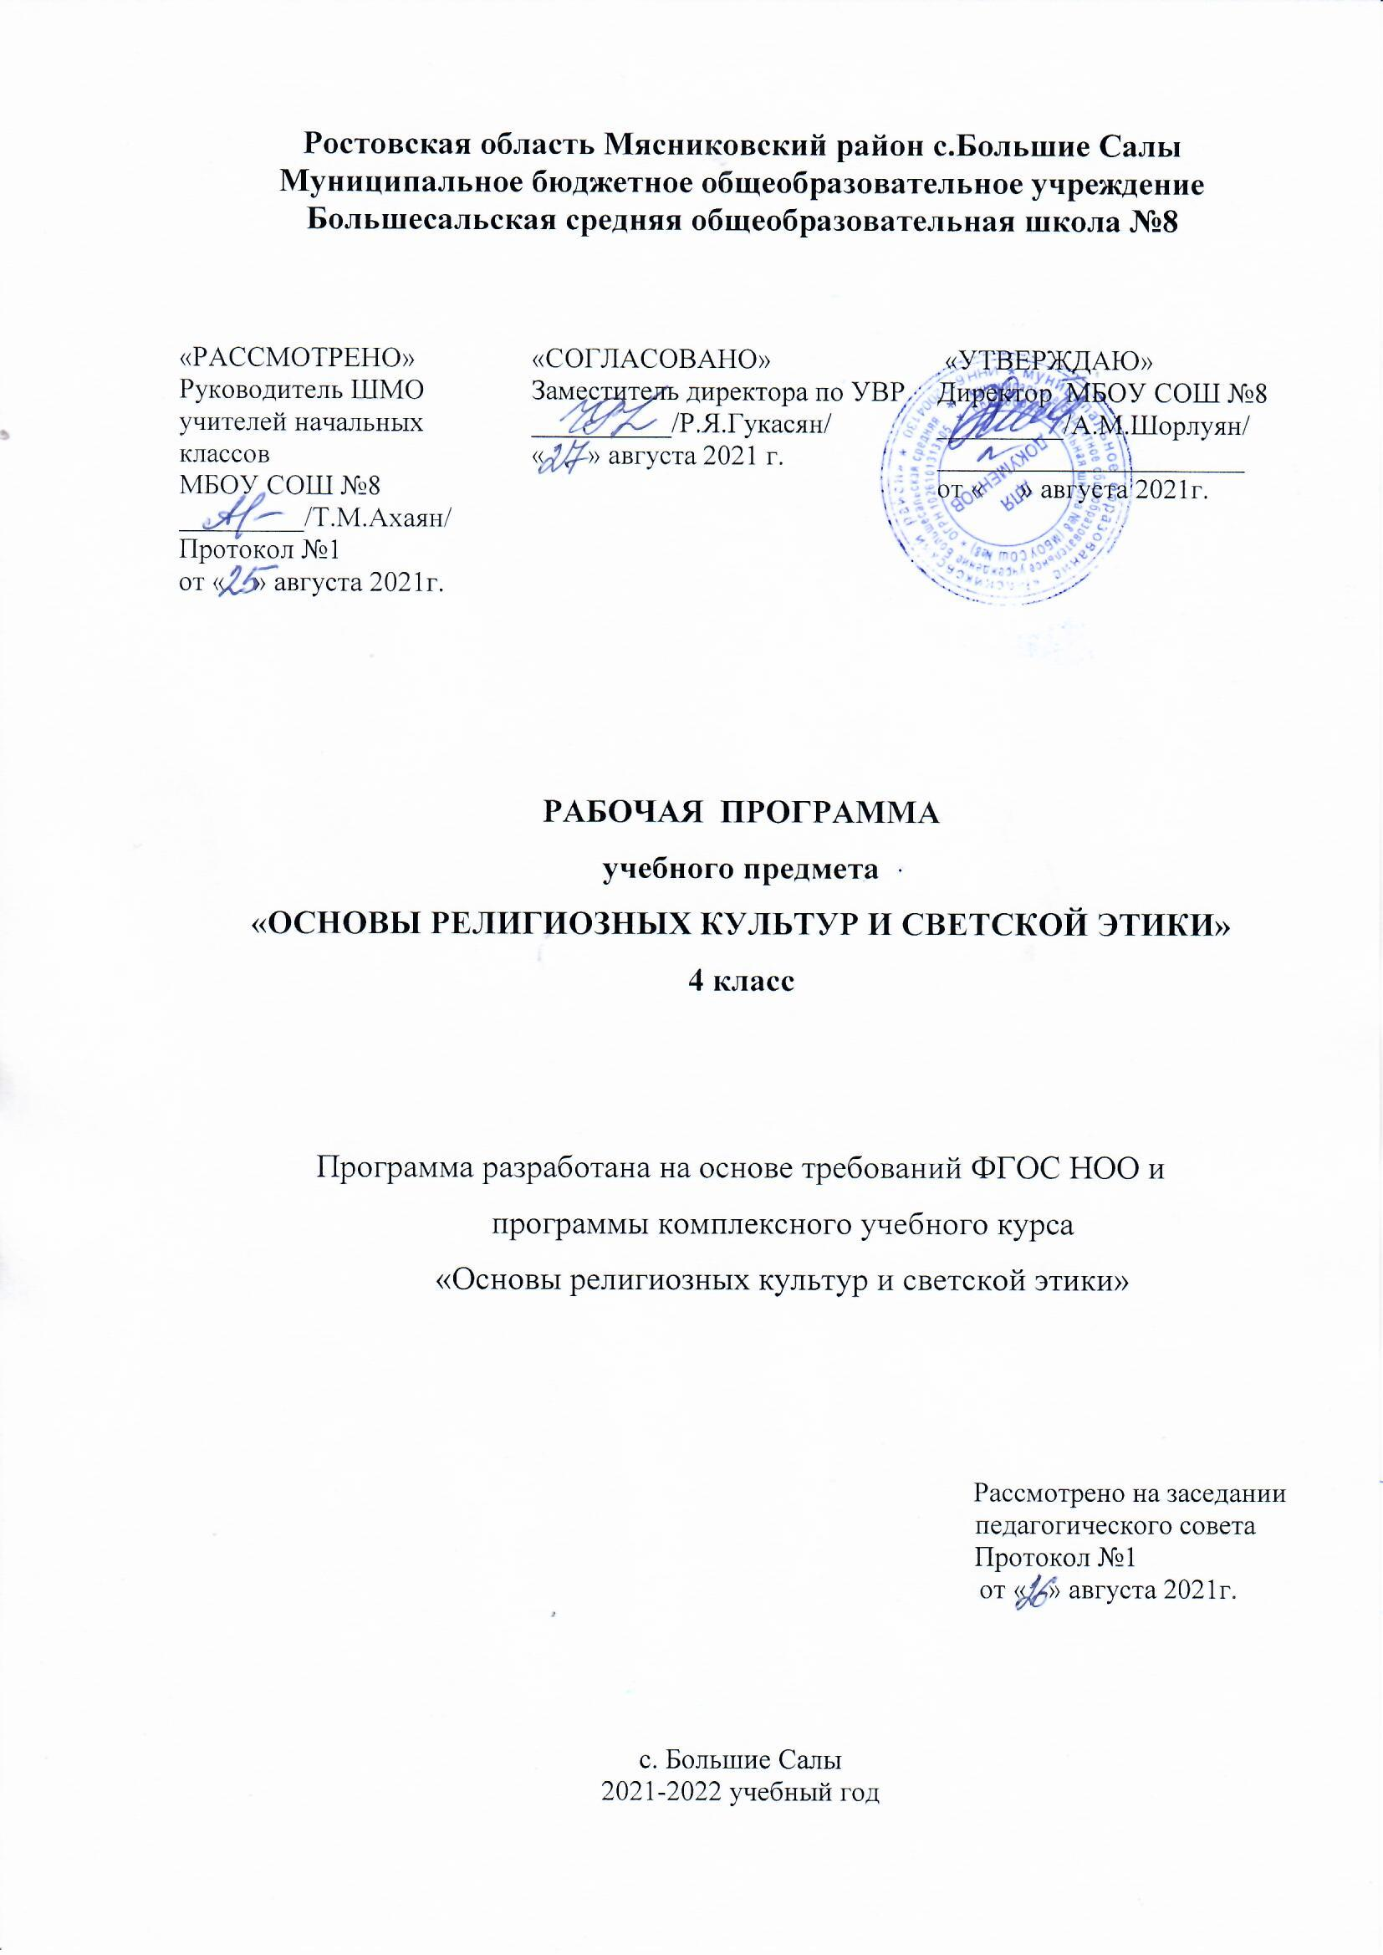ПЛАНИРУЕМЫЕ РЕЗУЛЬТАТЫ ОСВОЕНИЯ
УЧЕБНОГО ПРЕДМЕТА
«ОСНОВЫ РЕЛИГИОЗНЫХ КУЛЬТУР И СВЕТСКОЙ ЭТИКИ»
Предметные:
1. знание, понимание и принятие обучающимися ценностей: Отечество, нравственность, долг, милосердие, миролюбие, как основы культурных традиций многонационального народа России; умение раскрывать основное содержание нравственных категорий российской светской этики (справедливость, совесть, ответственность, сострадание, ценность и достоинство человеческой жизни, взаимоуважение, вера в добро, человеколюбие, милосердие, добродетели, патриотизм, труд) в отношениях между людьми в российском обществе; объяснять «золотое правило нравственности»;
2. знакомство с основами светской и религиозной морали, понимание их значения в выстраивании конструктивных отношений в обществе;
3. формирование первоначальных представлений о светской этике, религиозной культуре и их роли в истории и современности России;
4. осознание ценности нравственности и духовности в человеческой жизни; умение высказывать суждения оценочного характера о значении нравственности в жизни человека, семьи, народа, общества и государства; умение различать нравственные нормы и нормы этикета;
5. умение раскрывать своими словами первоначальные представления об основных нормах российской светской (гражданской) этики: любовь к Родине, российский патриотизм и гражданственность, защита Отечества; уважение памяти предков, исторического и культурного наследия и особенностей народов России, российского общества; уважение чести, достоинства, доброго имени любого человека;
6. умение раскрывать основное содержание понимания семьи, отношений в семье на основе российских традиционных духовных ценностей;
7. умение приводить примеры нравственных поступков, совершаемых с опорой на этические нормы российской светской (гражданской) этики и внутреннюю установку личности поступать согласно своей совести.
Метапредметные:
1. формирование умений планировать, контролировать и оценивать учебные действия в соответствии с поставленной задачей и условиями её реализации; понимать причины успеха/неуспеха учебной деятельности;
2. формирование умения осуществлять информационный поиск для выполнения учебных заданий;
3. овладение навыками смыслового чтения текстов различных стилей и жанров, осознанного построения речевых высказываний в соответствии с задачами коммуникации;
4. овладение действиями сравнения, обобщения, классификации, установления аналогий и причинно-следственных связей;
5. готовность слушать собеседника, вести диалог, признавать возможность существования различных точек зрения и права иметь свою собственную; излагать своё мнение и аргументировать свою точку зрения и оценку событий.
Личностные:
1. понимание основ российской гражданской идентичности, формирование чувства гордости за свою Родину;
2. формирование национальной и гражданской самоидентичности, осознание своей этнической и национальной принадлежности;
3. развитие самостоятельности и личной ответственности за свои поступки на основе представлений о нравственных нормах, социальной справедливости и свободе;
4. понимание значения гуманистических и демократических ценностных ориентаций; осознание ценности человеческой жизни;
5. понимание значения нравственных норм и ценностей как условия жизни личности, семьи, общества;
6. осознание права гражданина РФ исповедовать любую традиционную религию или не исповедовать никакой религии; принятие права человека не исповедовать никакой религии, быть сторонником светской (гражданской) этики, основанной на конституционных правах и обязанностях гражданина РФ;
7. умение строить своё общение, совместную деятельность на основе правил коммуникации: умение договариваться, мирно разрешать конфликты, уважать другое мнение, независимо от принадлежности собеседников к религии или к атеизму;
8. умение соотносить свои поступки с нравственными ценностями, принятыми в российском обществе, проявлять уважение к духовным традициям народов России, терпимость к представителям разного вероисповедания;
9. умение строить своё поведение с учётом нравственных норм и правил; проявлять в повседневной жизни доброту, справедливость, доброжелательность в общении, желание при необходимости прийти на помощь;
10. стремление анализировать своё поведение, избегать негативных поступков и действий, оскорбляющих других людей;
11. понимание необходимости бережного отношения к материальным и духовным ценностям.

СОДЕРЖАНИЕ УЧЕБНОГО ПРЕДМЕТА
Раздел 1. Знакомство с новым предметом
Россия — наша Родина. Россия как государство. Россия как часть планеты Земля. Представления о мире в древности. Образ мирового дерева. Историческая связь поколений. А. К. Толстой «Земля оттич и дедич». Значение семьи в жизни человека и человечества. Родословная. Родословное древо.
Духовные ценности человечества. Культура. Религия. Культура и духовные ценности человечества. Общие духовные ценности народов, населяющих Россию. Религия. Древние представления о Вселенной и богах. Языческие верования. Наиболее распространенные в современном мире и традиционные для России религии: христианство, ислам, иудаизм, буддизм. Религиозная культура: религиозные тексты, религиозные обряды, религиозное искусство. Священные тексты, сооружения и предметы, религиозные практики разных религий. Вечные вопросы человечества. Религия и наука. Этика как часть философии. Нравственный закон в светской и религиозной жизни.
Раздел 2. Знакомство с основами этики
Не совсем обычный урок. Диалог о философии и этике. Этика как часть философии. Значение слова «философия». Вечные вопросы человечества. Философские рассказы, их идейно-художественные особенности. Философские рассказы для детей. Мыслители и философы, великие учителя человечества.
Не совсем обычный урок. Продолжение диалога об этике. Мораль и нравственность. Аристотель. Происхождение слова «этика». Добродетели -лучшие качества человека. Цицерон. Происхождение слова «мораль». Предмет этики.
Раздел 3. Этические учения о добродетелях
Что такое добродетель. Определение добродетели по Аристотелю. В. А. Сухомлинский «Обыкновенный человек».
Учение Аристотеля о добродетелях. Добродетель в понимании древних философов. Учение Аристотеля о добродетелях. Добродетели ума и добродетели характера. Воспитание нравственных добродетелей через поступки. Одиннадцать добродетелей характера по Аристотелю. Справедливость — главная добродетель в совместной жизни людей.
Нравственные качества. Нравственные качества и добродетели. Отзывчивость. Рассказ об отзывчивости (случай на Параолимпийских играх). Честность и правдивость. Честность и верность. Честность и справедливость. Высказывания мыслителей и философов о честности. Честность по отношению к другим и к самому себе.
Терпение и терпимость. Терпение как нравственное качество. Проявление этого качества в повседневной жизни. Терпимость. Проявление терпимости в повседневной жизни. Древнеиндийская притча «Прости людей». Восточная притча «О гвоздях».
Раздел 4. Этика о нравственном выборе
Не совсем обычный урок. Суд над Сократом. Жизнь древнегреческого философа Сократа. Убеждения Сократа. Обвинения против Сократа. Суд над Сократом и его поведение на суде. Смерть Сократа.
Убеждения. Убеждения и их роль в жизни человека. Различная природа убеждений. Д. С. Лихачев о цели жизни, достойной человека. Притча «Зачем нужен ты сам?».
Нравственный выбор. Трудности в отношениях между людьми. Нравственный выбор и его влияние на поступки. Факторы, определяющие нравственный выбор. Влияние убеждений на нравственный выбор. В. А. Сухомлинский об убеждениях. Возможности изменения убеждений человека.
Совесть. Долг. Совесть и ее роль в жизни человека. Совесть и стыд. Совесть и нравственный выбор. В. А. Сухомлинский о совести. Долг. Долг и нравственный выбор. Долг и совесть. Стыд. Ю. Г. Карпиченкова «Бабушка-медведица и внучка».
Ответственность. Высказывание Ф. М. Достоевского об ответственности. Басня об Эзопе и камне. Философская сказка А. де Сент-Экзюпери «Маленький принц». Фрагмент сказки — разговор Маленького принца и Лиса об ответственности. Ответственность человека за себя, близких, страну, окружающий мир.
Этика о воспитании самого себя. Учение Эпиктета о стремлении человека к самосовершенствованию. Положительные и отрицательные качества и привычки человека. Эпиктет о путях самосовершенствования. Самовоспитание.
Раздел 5. Этика о добродетели справедливости и справедливом государстве
Справедливость. Мо-цзы и его политические и философские взгляды. Мо-цзы о законах человеческого общежития. Справедливость как высшая ценность в учении Мо-цзы. Мо-цзы о правильном устройстве общества. Учение Мо-цзы о всеобщей любви.
Государство, основанное на справедливости. Конфуций. Учение Конфуция о государстве и правителе. Сравнение государства с семьей. Правила управления государством. Четыре дао благородного человека. «Беседы и суждения» Конфуция. Изречения Конфуция о государстве и правителе. Философская школа Конфуция.
Государство. Светская этика. Государство. Россия — государство, в котором мы живем. Государственный язык. Символы государства. Законы государства. Конституция. Права и обязанности граждан. Обязанности государства по отношению к гражданам. Нравственные законы совместной жизни людей. Светская этика. Государственные праздники. 4 ноября — День народного единства. История праздника.
Раздел 6. Нравственный закон человеческой жизни
Нравственный закон. Десять заповедей. Нравственный закон. Моисей-законодатель. Десять заповедей. Смысл и значение заповедей. Иудаизм. Тора — священная книга иудаизма.
Заповеди любви. Христианство. Заповеди об отношении человека к Богу, другим людям и самому себе. Заповеди о мыслях и желаниях человека. Любовь как нравственная ценность. Любовь как основа человеческих взаимоотношений. Библия — священная книга христианства.
Любовь — основа жизни. Любовь в жизни человека. В. С. Шишкова «Шерстяное тепло». Любовь в семье. Китайская притча «Ладная семья».
Прощение. Различные проявления любви. Проявление любви в поступках. Любовь и нравственный выбор. Прощение как одно из проявлений любви. Притча о прощении. Изречения философов и мыслителей о прощении.
Раздел 7. Этика об отношении людей друг к другу
Древнегреческие мыслители о дружбе. Дружба в системе этических ценностей. Солон о дружбе. Легенда о Солоне и скифском царе Анахарсисе. Пифагор и пифагорейцы. Пифагорейская дружба. Честность и верность — основа дружбы.
Этика об отношении к другим людям и самому себе. Отношение к людям в традиции религиозных культур и в светской этике. Ислам. Пророк Мухаммад об отношении к людям. Законы гостеприимства в исламе. Традиции добрососедских отношений. Христианство об основах человеческих взаимоотношений. Иудаизм об основах человеческих взаимоотношений. Буддизм. Этика буддизма. Представления о ценности человеческой жизни в религиозных культурах и светской этике.
Мысли и поступки. Слова и речь. Речь человека как отражение его внутреннего мира. Сила слова. Мысли и поступки человека. Буддийские представления о кармических последствиях положительных и отрицательных мыслей и поступков. Поступок как результат мысли. Л. Н. Толстой о мыслях и поступках. В. А. Сухомлинский «Мальчик и Колокольчики Ландышей».
Милосердие. Милосердие в жизни человеческого общества. И. С. Тургенев «Нищий». Благотворительность. Традиции благотворительности в различных религиозных культурах. Место благотворительности в системе ценностей иудаизма. Помощь ближнему и милосердие в мусульманской традиции. Сострадание и жертвенность как основа христианской этики. Милосердие и сострадание — принципы буддийской религии. Благотворительные организации в современном мире.
«Золотое правило нравственности». Взаимоотношения людей в современном мире. «Золотое правило нравственности» — нравственный закон. Формулировка «золотого правила нравственности» в различных философских и религиозных учениях. В. А. Сухомлинский «Притча о пахаре и кроте».
Раздел 8. Как сегодня жить по нравственным законам
Нравственные законы в современном мире. Нравственные основы жизни в прошлом и в современном мире. Традиции милосердия и бескорыстной помощи нуждающимся. Всемирный Красный Крест. Л. М. Рошаль. Мать Тереза и Орден милосердия. Проявления милосердия и бескорыстия в повседневной жизни.
Альберт Швейцер. Жизнь по нравственным законам. Альберт Швейцер. Детство и юность. Решение посвятить жизнь служению человечеству. Клиника в Ламбрене. Отклик на деятельность А. Швейцера в мире. Высказывания А. Швейцера о цели человеческой жизни и силе поступка.
Этическое учение Л. Н. Толстого. Л. Н. Толстой — выдающийся русский писатель, мыслитель и педагог. Л. Н. Толстой о человеке и его душе. Зачение любви в этическом учении Л. Н. Толстого. Необходимость борьбы человека с негативными мыслями, чувствами и обстоятельствами. Представления о свободе человека. Необходимость самосовершенствования для преображения окружающего мира. Л. Н. Толстой «Муравей и голубка».
Не совсем обычный урок. «Идти дорогою добра». Подведение итогов изучения основ светской этики. Поиски ответов на вечные вопросы человечества. Добро и зло. Добрые чувства, мысли и дела. Благодарность. Любовь и дружба. Как научиться «взращивать свою душу». Фрагмент из произведения Д. С. Лихачева «Письма о добром и прекрасном».

ТЕМАТИЧЕСКОЕ ПЛАНИРОВАНИЕ 4 «А», 4 «Б» и 4 «В» КЛАССА
(учитель: Синанян Е. К.)
№  п/п | Изучаемый раздел, тема урока  с учётом рабочей программы воспитания | Кол-во час.
 | Раздел 1. Знакомство с новым предметом | 3
1 | Введение | 1
2 | Россия – наша Родина | 1
3 | Духовные ценности человека. Культура. Религия | 1
 | Раздел 2. Знакомство с основами этики | 2
4 | Диалог о философии и этике | 1
5 | Мораль и нравственность | 1
 | Раздел 3. Этические учения о добродетелях | 4
6 | Что такое добродетель | 1
7 | Учение Аристотеля о добродетелях | 1
8 | Нравственные качества. Международный день борьбы за права инвалидов | 1
9 | Терпение и терпимость | 1
 | Раздел 4. Этика о нравственном выборе | 6
10 | Не совсем обычный урок. Суд над Сократом | 1
11 | Убеждения | 1
12 | Нравственный выбор | 1
13 | Совесть. Долг | 1
14 | Ответственность | 1
15 | Этика о воспитании самого себя | 1
 | Раздел 5. Этика о добродетели справедливости и справедливом государстве | 3
16 | Справедливость | 1
17 | Государство, основанное на справедливости | 1
18 | Современное государство. Государственные праздники. День народного единства | 1
 | Раздел 6. Нравственный закон человеческой жизни | 4
19 | Нравственный закон. Десять заповедей | 1
20 | Заповеди любви | 1
21 | Любовь – основа жизни. Международный день семьи | 1
22 | Прощение | 1
 | Раздел 7.Этика об отношении людей друг к другу | 5
23 | Древнегреческие мыслители о дружбе | 1
24 | Этика об отношении к другим людям и самому себе | 1
25 | Мысли и поступки. Слова и речь | 1
26 | Милосердие | 1
27 | «Золотое правило нравственности» | 1
 | Раздел 8. Как сегодня жить по нравственным законам | 8
28 | Нравственные законы в современном мире | 1
29 | Проявления человеколюбия. Жизнь Альберта Швейцера | 1
30 | Этическое учение Л. Н. Толстого | 1
31 | «Идти дорогою добра» | 1
32-35 | Выступление учащихся со своими творческими работами | 4

